**Exercice Javascript 10 Les classes et le dom**

**Exercice : Afficher/cacher**

* Créer une page web valide contenant les deux paragraphes <p> tels que définis plus haut.
* Y associer un fichier CSS contenant la règle .hidden tel que définie plus haut.
* Ouvrir la page, vérifier que seul le premier paragraphe est visible.
* Quel code JavaScript faut-il exécuter pour retirer la classe hidden du deuxième paragraphe ?

**Exercice : Cacher les spoilers**

* Créer une page web valide contenant les trois paragraphes <p> tels que définis dans l’exemple ci-dessus.
* Y associer un fichier CSS contenant la règle .hidden tel que définie plus haut.
* Ouvrir la page, vérifier que les trois paragraphes sont visibles.
* Quel code JavaScript faut-il exécuter pour ajouter la classe hidden aux paragraphes qui portent la classe spoiler ?
* Ajouter un bouton à la page HTML, et y intégrer le code JS nécessaire pour que les spoilers soient cachés seulement une fois que l’utilisateur aura cliqué sur le bouton.

Attention, aucun code JavaScript ne doit pas apparaître dans votre fichier HTML => faire un fichier .js à part.

**Exercice : Surbrillance au clic**

* Créer une page web valide contenant les deux paragraphes <p> tels que définis dans l’exemple ci-dessus.
* Ouvrir la page, vérifier que les deux paragraphes sont visibles.
* *(étape optionnelle pour vous entraîner)* Intégrer le code JavaScript nécessaire pour que la couleur de fond du deuxième paragraphe devienne jaune.
* Intégrer le code JavaScript nécessaire pour que la couleur de fond du deuxième paragraphe devienne jaune, seulement une fois que l’utilisateur aura cliqué dessus.
* Bonus: Intégrer le code JavaScript nécessaire pour que la couleur de fond de n’importe quel paragraphe de la page devienne jaune quand l’utilisateur clique dessus. (indice: il va falloir utiliser le paramètre fourni à l’appel de votre fonction onclick, nous ne l’avons pas encore vu en cours)

**Exercice : Filtrage par catégorie**

Vous allez développer une page web contenant une liste de produits, et permettant à l’utilisateur de filtrer l’affichage de ces produits, en activant les catégories de produits qui l’intéressent.

Exemple minimaliste (animation):

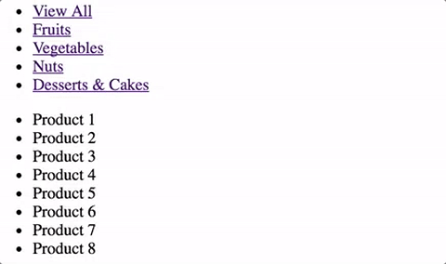

Vous êtes libre sur le choix des produits et des catégories qui seront proposés sur votre page, sur leur rendu visuel, ainsi que sur la manière d’activer les catégories.

Contraintes à respecter :

* incluez au minimum 10 produits et 3 catégories;
* chaque produit doit être représenté par un élément HTML;
* les catégories de chaque produit doivent associées aux éléments correspondants à l’aide de l’attribut class;
* le filtrage par catégories doit s’appuyer sur ces classes;
* l’utilisateur doit pouvoir passer rapidement d’une catégorie à une autre, puis afficher la liste complète (non filtrée) des produits;
* au moins 2 de vos produits doivent être présents dans plusieurs catégories.

Exemple de liste de produits en HTML:

<article class="ludique pratique">iPad</article>

<article class="ludique sportif">Batte de baseball</article>

<article class="pratique">Ventilateur</article>

Vous serez évalué(e) selon les critères suivants :

* bon fonctionnement du filtrage,
* concision et qualité du code,
* bonus: esthétique du rendu et simplicité d’usage. (ergonomie)
* Les solutions les plus élégantes seront éventuellement présentées en cours.